团队名称

|  |  |
| --- | --- |
| D:\QQfile\691332027\Image\Group\Image5\MA@T]F$XESULA4FH{2SVIQW.jpg | 编者  朱润之  日期  2017.5.7 |

狂扁小朋友

完成人

朱润之

最终修改时间

2017-4-1

更新历史

|  |  |  |  |
| --- | --- | --- | --- |
| 创建与修改 | 日期 | 备注 | 版本号 |
| 朱润之 | 2017-5-7 | 创建文档 | V1.0 |
| 朱应山 | 2017-4-10 | 增加项目范围，增加非功能性需求 | V1.1 |
| 朱应山 | 2017-4-16 | 修改文档 | V1.2 |
|  |  |  |  |

1.文档信息

1.1编写目的

该文档描述了系统的需求，提供给本团队在下阶段设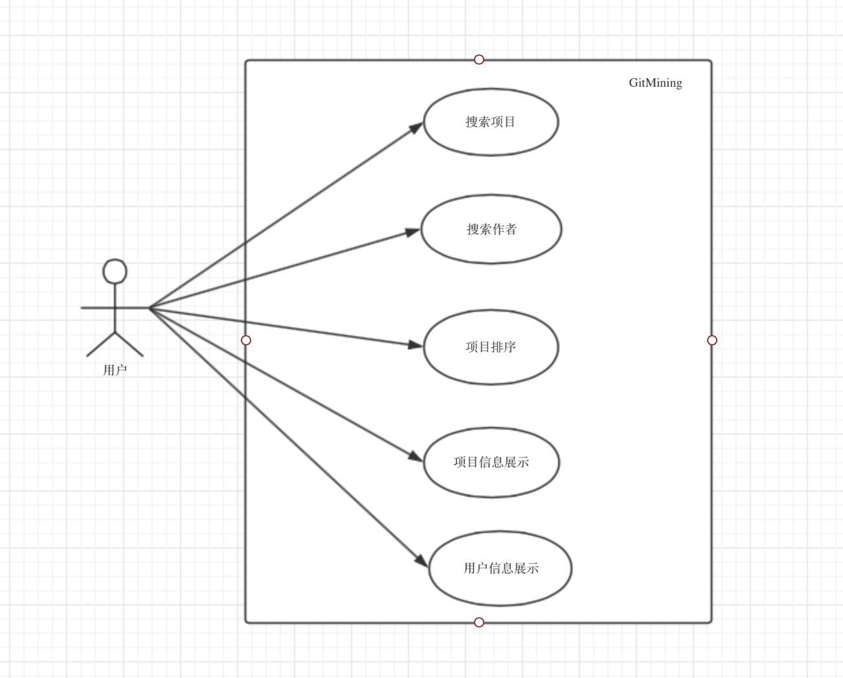计、编码、测试使用

1.2背景

1.3定义/术语/缩略语

|  |  |
| --- | --- |
| 名词 | 定义 |
| 日 k 线图 | 首先找到该日的最高和最低价，垂直地连成一条直线7；然后再找出当日的开 市和收市价，把这两个价位连接成一条狭长的长方柱体（实体）。假如当日的收 市价较开市价为高（即低开高收），我们便以红色来表示，或是在柱体上留白，这种柱体就称之为“阳线”。如果当日的收市价较开市价为低（即高开低收），我们则以绿色表示，又或是在柱上涂黑色，这柱体就是“阴线”。  在 K 线图中，从实体向上延伸的细线叫上影线。在阳线中，它是当日最高价与 收盘价之差；在阴线中，它是当日最高价与开盘价之差。  在 K 线图中，从实体向下延伸的细线叫下影线。在阳线中，它是当日开盘价与 最低价之差；在阴线中，它是当日收盘价与最低价之差。 |
| 均线图 | 均线图是将每天的收盘价加权平均,从而得到一条带有趋势性的轨迹。  在日 K 线图中一般白线、黄线、紫线、绿线、蓝线依次分别表示：5、10、20、 30、60 日移动平均线。 |
| 个股的相对方差 | 对数收益率 r=log(当日收盘价/前一日收盘价) 选定区间内的个股的方差即计算选定区间内个股对数收益率的方差 |
| 涨跌幅 | 每个交易日的涨跌幅度=（当日的收盘价－上一个交易日的收盘价）/上一个交易 日的收盘价 涨幅 10%即涨停，跌幅 10%即跌停 |
| 动量策略 | 预期表现最好的股票将会继续表现强劲，而表现最差的将继续表现不佳，进行定量测试的策略 |
| 均值回归 | 均值回归是在价格震荡中博取反弹的交易思路，它是基于Poterba和Summers（首先提出的一种现象，如果要用一句话总结，那就是“跌下去的迟早要涨上来”。想理解均值回归，我们要先讲一下价格的波动性。 |
| 年化收益 | 年化收益率是把当前收益率（日收益率、周收益率、月收益率）换算成年收益率来计算的，是一种理论收益率，并不是真正的已取得的收益率。例如日收益率是万分之一，则年化收益率是3.65﹪（平年是365天）。因为年化收益率是变动的，所以年收益率不一定和年化收益率相同。 |
| 最大回撤 | 最大回撤率：在选定周期内任一历史时点往后推，产品净值走到最低点时的收益率回撤幅度的最大值。最大回撤用来描述买入产品后可能出现的最糟糕的情况。最大回撤是一个重要的风险指标，对于对冲基金和数量化策略交易，该指标比波动率还重要，最大回撤是越低越好。 |
| 阿尔法比率 | 实际收益和按照Beta系数计算的期望收益之间的差额 |
| 贝塔比率 | 相当于业绩评价基准收益的总体波动性 |
| 夏普比率 | 代表投资人每多承担一分风险，可以拿到几分报酬 |
| 超额收益率 | 超额收益率=策略收益率-基准收益率 |
| 策略胜率 | 给定时间区间内各持有期超额收益率大于零的比例 |

1.4相关项目文档和参考文献

《项目启动文档》

《》迭代二需求规格说明书》

2.项目范围说明

|  |  |
| --- | --- |
| **内容** | **说明** |
| 目标 | 通过对历史数据的分析比较，帮助投资人正确选择股票买入卖出 |
| 业务要求 | 帮助投资人做出正确判断 |
| 度量指标 | 第一个版本应用之后，应该能显示历史股票信息以及比较信息 |
| 合理性 | 一定程度上帮助投资人做出正确投资 |
| 可行性 | 既定的目标团队可以完成么？ |

**3.项目的整体用例图**

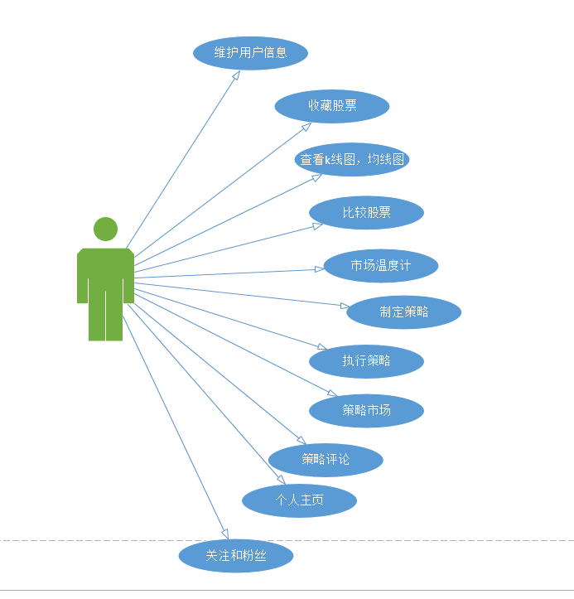

4.用例描述

|  |  |  |  |
| --- | --- | --- | --- |
| 维护个人信息 | | | |
| ID | 1 | | |
| 创建者 | 毕潇晗 | 创建时间 | 2017/05/07 |
| 最后一次更新者 | 毕潇晗 | 最后一次更新日期 | 2017/05/07 |
| 参与者 | 用户，目标是维护个人信息，包括昵称、密码、联系方式 | | |
| 触发条件 | 用户需要维护个人信息 | | |
| 前置条件 | 用户必须已经登录并被识别授权 | | |
| 后置条件 | 系统存储并更新用户个人信息 | | |
| 优先级 | 高 | | |
| 正常流程 | 1. 用户选择维护个人信息  2. 系统显示用户个人信息，包括昵称、密码、联系方式   1. 用户选择修改昵称／联系方式 2. 系统要求用户输入新昵称／联系方式 3. 用户输入新昵称／联系方式 4. 系统将用户姓名改为新昵称并储存／将用户联系方式改为新的联系方式并储存，返回修改成功 | | |
| 扩展流程 | 1-4a. 用户取消维护个人信息  1.系统取消维护个人信息 | | |
| 特殊需求 | 无 | | |

|  |  |  |  |
| --- | --- | --- | --- |
| 收藏股票 | | | |
| ID | 2 | | |
| 创建者 | 毕潇晗 | 创建时间 | 2017/05/07 |
| 最后一次参与者 | 毕潇晗 | 最后更新日期 | 2017/05/07 |
| 参与者 | 用户，目标是记录经常使用的股票 | | |
| 触发条件 | 用户进行股票相关操作（股票比较、股票查询等） | | |
| 前置条件 | 用户必须已经登录并被识别授权 | | |
| 后置条件 | 无 | | |
| 正常流程 | 1. 用户在对股票进行操作时选择收藏该股票  2. 系统记录改股票名称代码并显示收藏成功  3. 用户选择查看已收藏股票  4. 系统显示用户已收藏股票名称代码 | | |
| 扩展流程 | 无 | | |
| 特殊需求 | 无 | | |

| 用户查询K线图和均线图 | | | |
| --- | --- | --- | --- |
| ID | 3 | | |
| 创建者 | 张驰 | 创建时间 | 2017-5-4 |
| 最后一次参与者 | 张驰 | 最后更新日期 | 2017-5-4 |
| 参与者 | 用户 | | |
| 触发条件 | 用户输入开始日期，结束日期和股票编号（或股票名称） | | |
| 前置条件 | 无 | | |
| 后置条件 | 系统显示这段时间内相应股票的 K 线图和均线图 | | |
| 正常流程 | 1. 用户输入开始日期，结束日期和股票编号（或股票名称）  2. 系统显示这段时间内相应股票的 K 线图和均线图 | | |
| 扩展流程 | 2.1如果没有匹配的股票名称或者编号，则显示股票不存在  2.2如果输入的时间不符合（时间超出范围，开始时间晚于结束时间），则显示信息输入错误 | | |
| 特殊需求 | 无 | | |

| 用户比较两个股票的具体行情 | | | |
| --- | --- | --- | --- |
| ID | 4 | | |
| 创建者 | 张驰 | 创建时间 | 2017-5-4 |
| 最后一次参与者 | 张驰 | 最后更新日期 | 2017-5-4 |
| 参与者 | 用户 | | |
| 触发条件 | 用户输入待比较的两只股票编号（或股票名称）、开始日期和结束日期 | | |
| 前置条件 | 无 | | |
| 后置条件 | 系统显示这段时间内这两只股票之间的比较数据（股票这段时间的最低值、最高值、涨幅/跌幅、每天的收盘价和对数收益率、对数收益率方差） | | |
| 正常流程 | 1. 用户输入待比较的两只股票编号（或股票名称）、开始日期和结束日期  2. 系统显示这段时间内这两只股票之间的比较数据（股票这段时间的最低值、最高值、涨幅/跌幅、每天的收盘价和对数收益率、对数收益率方差） | | |
| 扩展流程 | 2.1如果没有匹配的股票名称或者编号，则显示股票不存在  2.2如果输入的时间不符合（时间超出范围，开始时间晚于结束时间），则显示信息输入错误 | | |
| 特殊需求 | 无 | | |

| 用户查询日期或者某一日期的股票交易市场行情相关数据 | | | |
| --- | --- | --- | --- |
| ID | 5 | | |
| 创建者 | 张驰 | 创建时间 | 2017-5-4 |
| 最后一次参与者 | 张驰 | 最后更新日期 | 2017-5-4 |
| 参与者 | 用户 | | |
| 触发条件 | 用户输入查询时期 | | |
| 前置条件 | 无 | | |
| 后置条件 | 系统显示用户查询日期或者某一日期的股票交易市场行情相关数据 | | |
| 正常流程 | 1. 用户输入待查询的日期  2. 系统显示用户查询日期或者某一日期的股票交易市场行情相关数据 | | |
| 扩展流程 | 2.1如果没有匹配的股票名称或者编号，则显示股票不存在  2.2如果输入的时间不符合（时间超出范围），则显示信息输入错误 | | |
| 特殊需求 | 无 | | |

| 制定策略 | | | |
| --- | --- | --- | --- |
| ID | 6 | | |
| 创建者 | 朱润之 | 创建时间 | 2017.5.7 |
| 最后一次参与者 |  | 最后更新日期 |  |
| 参与者 | 用户 | | |
| 触发条件 | 用户进入指定策略界面 | | |
| 前置条件 | 无 | | |
| 后置条件 | 进入执行策略用例，或保存策略 | | |
| 正常流程 | 1.用户选择形成期  2.用户选择选股指标  2.1.1用户选择收盘价范围  2.1.2系统要求选择收盘价范围，分为前15%，前20%，前30%  2.2.1用户选择使用均线  2.2.2系统提供均线的选择，分为5,10,15,20  2.3.1用户选择开盘/收盘价  2.3.2系统请求选择比较符是大于或小于  2.3.3用户选择比较符  2.3.4系统请求输入比较值  2.3.5用户输入比较值  2.4.1用户选择涨跌幅  2.4.2系统请求选择涨幅周期，分为1日，5日，10日，30日  2.4.3用户选择涨幅周期  2.4.4系统请求输入详细条件，同3.3  3.系统请求选择持有期  4.用户输入持有期  5.系统转入执行策略  6.1用户请求保存策略  7.2系统保存策略信息 | | |
| 扩展流程 | 2.1,1用户选择删除某选股指标  2.1.2系统删除该指标，并提示删除成功  2.2.1用户选择清空选股指标  2.2.2系统清空选股指标，并提示清空成功 | | |
| 特殊需求 | 可以扩展选股指标 | | |

| 执行策略 | | | |
| --- | --- | --- | --- |
| ID | 7 | | |
| 创建者 | 朱润之 | 创建时间 | 2017-5-7 |
| 最后一次参与者 | 朱应山 | 最后更新日期 | 2017-4-16 |
| 参与者 | 用户 | | |
| 触发条件 | 用户选择执行策略 | | |
| 前置条件 | 用户指定了策略 | | |
| 后置条件 | 系统显示回测结果 | | |
| 正常流程 | 1.用户选择股票池  1.1用户可以选择一整个板块，行业或根据选股指标筛选出股票加入，也可直接搜索加入  2.用户选择回测区间  3.用户选择回测基准，默认为全部股票均值  4.用户开始回测  5.系统计算回测结果，并显示  6.1.1用户查看统计结果  6.1.2系统显示回测统计结果  6.1.1用户保存策略  6.1.2系统保存策略属性，以及执行结果 | | |
| 扩展流程 | 1.1.1用户选择清空股票池  1.1.2系统清空股票池  1.2.1用户搜索的股票不存在  1.2.2系统提示该股票不存在  4.1回测出现错误  4.2系统提示回测失败，请重新选择股票池或回测区间 | | |
| 特殊需求 | 1.系统应该能支持选择2005至今的股票  2.搜索时可以模糊匹配  3.回测响应时间不能超过30秒，且等待时应该有进度条显示 | | |

| 策略市场 | | | |
| --- | --- | --- | --- |
| ID | 8 | | |
| 创建者 | 朱润之 | 创建时间 | 2017-5-7 |
| 最后一次参与者 | 朱润之 | 最后更新日期 | 2017-5-16 |
| 参与者 | 用户 | | |
| 触发条件 | 用户选择进入策略市场，或选择发布策略 | | |
| 前置条件 | 无 | | |
| 后置条件 | 系统发布用户策略，或者将购买的策略保存到用户策略库中 | | |
| 正常流程 | 1.1用户选择发布策略  1.1.1系统请求用户从策略库中选择策略  1.1.2用户选择策略  1.1.3系统请求输入发布信息，包括价格，简介，名字  1.1.4用户输入发布信息  1.1.5系统生成预览图，等待确认  1.1.6.1用户确认  1.1.6.2系统将策略发布，同时在用户策略库中将该策略置为已发布  1.1.7.1用户取消  1.1.7.2系统推出策略发布  2.1用户选择购买策略  2.1.2系统请求用户选择策略  2.1.3用户选择策略  2.1.4系统显示策略信息，等待确认  2.1.5用户确认购买  2.1.6系统将该策略加入用户策略库，将状态置为已购买 | | |
| 扩展流程 | 2.1.1用户余额不足  2.1.2系统提示余额不足，请充值 | | |
| 特殊需求 | 策略信息应该可以包括年化收益率，最大回测，阿尔法比率，贝塔比率 | | |

| 用户查看策略详情和评论策略 | | | |
| --- | --- | --- | --- |
| ID | 9 | | |
| 创建者 | 朱应山 | 创建时间 | 2017-5-7 |
| 最后一次参与者 | 朱应山 | 最后更新日期 | 2017-5-7 |
| 参与者 | 用户 | | |
| 触发条件 | 用户在策略市场或是用户详情中选择查看策略详情 | | |
| 前置条件 | 无 | | |
| 后置条件 | 无 | | |
| 正常流程 | 1. 用户在策略市场或是用户详情中选择查看策略详情  2. 系统显示策略详情 | | |
| 扩展流程 | 2.1用户选择查看策略评论列表  2.1.2系统显示列表  2.1.3用户填写评论  2.2.4系统显示评论回馈并更新评论列表 | | |
| 特殊需求 | 无 | | |

| 用户查看个人主页 | | | |
| --- | --- | --- | --- |
| ID | 10 | | |
| 创建者 | 朱应山 | 创建时间 | 2017-5-7 |
| 最后一次参与者 | 朱应山 | 最后更新日期 | 2017-5-7 |
| 参与者 | 用户 | | |
| 触发条件 | 用户请求查看自己或者其他用户的个人主页 | | |
| 前置条件 | 无 | | |
| 后置条件 | 无 | | |
| 正常流程 | 1. 用户请求查看自己的个人主页  2. 系统显示个人主页及其信息（ID，个人简介，发表的策略，粉丝等信息），并提供维护个人信息的通道 | | |
| 扩展流程 | 1.1用户查看的是其他用户的个人主页  1.2系统显示其他用户的个人主页及其信息（ID，个人简介，发表的策略，粉丝等信息），并提供关注的通道 | | |
| 特殊需求 | 无 | | |

| 用户关注其他用户 | | | |
| --- | --- | --- | --- |
| ID | 11 | | |
| 创建者 | 朱应山 | 创建时间 | 2017-5-7 |
| 最后一次参与者 | 朱应山 | 最后更新日期 | 2017-5-7 |
| 参与者 | 用户 | | |
| 触发条件 | 用户进入其他用户的主页 | | |
| 前置条件 | 无 | | |
| 后置条件 | 无 | | |
| 正常流程 | 1. 用户A请求进入其他用户B的主页  2. 系统显示其他用户B的个人主页和基本信息  3．用户A请求关注该用户  4. 系统返回反馈并更新用户A的关注列表和其他用户B的粉丝列表 | | |
| 扩展流程 | 3.1 用户A请求取消关注其他用户B  3.2 系统返回反馈并更新用户A的关注列表和其他用户B的粉丝列表 | | |
| 特殊需求 | 无 | | |

5.非功能性需求描述

1. 系统应该对所有查询行为在2秒以内做出响应

2. 系统应该允许历史数据的更新和变更

3. 系统显示的k线图和日均图应该刻度合理，便于辨识

4. 系统应该每天为周期更新数据

5. 系统不能崩溃，应该对错误输入响应

| 制定策略 | | | |
| --- | --- | --- | --- |
| ID |  | | |
| 创建者 | 朱润之 | 创建时间 | 2017.5.7 |
| 最后一次参与者 |  | 最后更新日期 |  |
| 参与者 | 用户 | | |
| 触发条件 | 用户进入指定策略界面 | | |
| 前置条件 | 无 | | |
| 后置条件 | 进入执行策略用例，或保存策略 | | |
| 正常流程 | 1.用户选择形成期  2.用户选择选股指标  2.1.1用户选择收盘价范围  2.1.2系统要求选择收盘价范围，分为前15%，前20%，前30%  2.2.1用户选择使用均线  2.2.2系统提供均线的选择，分为5,10,15,20  2.3.1用户选择开盘/收盘价  2.3.2系统请求选择比较符是大于或小于  2.3.3用户选择比较符  2.3.4系统请求输入比较值  2.3.5用户输入比较值  2.4.1用户选择涨跌幅  2.4.2系统请求选择涨幅周期，分为1日，5日，10日，30日  2.4.3用户选择涨幅周期  2.4.4系统请求输入详细条件，同3.3  3.系统请求选择持有期  4.用户输入持有期  5.系统转入执行策略  6.1用户请求保存策略  7.2系统保存策略信息 | | |
| 扩展流程 | 2.1,1用户选择删除某选股指标  2.1.2系统删除该指标，并提示删除成功  2.2.1用户选择清空选股指标  2.2.2系统清空选股指标，并提示清空成功 | | |
| 特殊需求 | 可以扩展选股指标 | | |

| 执行策略 | | | |
| --- | --- | --- | --- |
| ID | 1 | | |
| 创建者 | 朱润之 | 创建时间 | 2017-5-7 |
| 最后一次参与者 | 朱应山 | 最后更新日期 | 2017-4-16 |
| 参与者 | 用户 | | |
| 触发条件 | 用户选择执行策略 | | |
| 前置条件 | 用户指定了策略 | | |
| 后置条件 | 系统显示回测结果 | | |
| 正常流程 | 1.用户选择股票池  1.1用户可以选择一整个板块，行业或根据选股指标筛选出股票加入，也可直接搜索加入  2.用户选择回测区间  3.用户选择回测基准，默认为全部股票均值  4.用户开始回测  5.系统计算回测结果，并显示  6.1.1用户查看统计结果  6.1.2系统显示回测统计结果  6.1.1用户保存策略  6.1.2系统保存策略属性，以及执行结果 | | |
| 扩展流程 | 1.1.1用户选择清空股票池  1.1.2系统清空股票池  1.2.1用户搜索的股票不存在  1.2.2系统提示该股票不存在  4.1回测出现错误  4.2系统提示回测失败，请重新选择股票池或回测区间 | | |
| 特殊需求 | 1.系统应该能支持选择2005至今的股票  2.搜索时可以模糊匹配  3.回测响应时间不能超过30秒，且等待时应该有进度条显示 | | |

| 策略市场 | | | |
| --- | --- | --- | --- |
| ID | 1 | | |
| 创建者 | 朱润之 | 创建时间 | 2017-5-7 |
| 最后一次参与者 | 朱润之 | 最后更新日期 | 2017-5-16 |
| 参与者 | 用户 | | |
| 触发条件 | 用户选择进入策略市场，或选择发布策略 | | |
| 前置条件 | 无 | | |
| 后置条件 | 系统发布用户策略，或者将购买的策略保存到用户策略库中 | | |
| 正常流程 | 1.1用户选择发布策略  1.1.1系统请求用户从策略库中选择策略  1.1.2用户选择策略  1.1.3系统请求输入发布信息，包括价格，简介，名字  1.1.4用户输入发布信息  1.1.5系统生成预览图，等待确认  1.1.6.1用户确认  1.1.6.2系统将策略发布，同时在用户策略库中将该策略置为已发布  1.1.7.1用户取消  1.1.7.2系统推出策略发布  2.1用户选择购买策略  2.1.2系统请求用户选择策略  2.1.3用户选择策略  2.1.4系统显示策略信息，等待确认  2.1.5用户确认购买  2.1.6系统将该策略加入用户策略库，将状态置为已购买 | | |
| 扩展流程 | 2.1.1用户余额不足  2.1.2系统提示余额不足，请充值 | | |
| 特殊需求 | 策略信息应该可以包括年化收益率，最大回测，阿尔法比率，贝塔比率 | | |

| 用户查看策略详情和评论策略 | | | |
| --- | --- | --- | --- |
| ID |  | | |
| 创建者 | 朱应山 | 创建时间 | 2017-5-7 |
| 最后一次参与者 | 朱应山 | 最后更新日期 | 2017-5-7 |
| 参与者 | 用户 | | |
| 触发条件 | 用户在策略市场或是用户详情中选择查看策略详情 | | |
| 前置条件 | 无 | | |
| 后置条件 | 无 | | |
| 正常流程 | 1. 用户在策略市场或是用户详情中选择查看策略详情  2. 系统显示策略详情 | | |
| 扩展流程 | 2.1用户选择查看策略评论列表  2.1.2系统显示列表  2.1.3用户填写评论  2.2.4系统显示评论回馈并更新评论列表 | | |
| 特殊需求 | 无 | | |

| 用户查看个人主页 | | | |
| --- | --- | --- | --- |
| ID |  | | |
| 创建者 | 朱应山 | 创建时间 | 2017-5-7 |
| 最后一次参与者 | 朱应山 | 最后更新日期 | 2017-5-7 |
| 参与者 | 用户 | | |
| 触发条件 | 用户请求查看自己或者其他用户的个人主页 | | |
| 前置条件 | 无 | | |
| 后置条件 | 无 | | |
| 正常流程 | 1. 用户请求查看自己的个人主页  2. 系统显示个人主页及其信息（ID，个人简介，发表的策略，粉丝等信息），并提供维护个人信息的通道 | | |
| 扩展流程 | 1.1用户查看的是其他用户的个人主页  1.2系统显示其他用户的个人主页及其信息（ID，个人简介，发表的策略，粉丝等信息），并提供关注的通道 | | |
| 特殊需求 | 无 | | |

| 用户关注其他用户 | | | |
| --- | --- | --- | --- |
| ID |  | | |
| 创建者 | 朱应山 | 创建时间 | 2017-5-7 |
| 最后一次参与者 | 朱应山 | 最后更新日期 | 2017-5-7 |
| 参与者 | 用户 | | |
| 触发条件 | 用户进入其他用户的主页 | | |
| 前置条件 | 无 | | |
| 后置条件 | 无 | | |
| 正常流程 | 1. 用户A请求进入其他用户B的主页  2. 系统显示其他用户B的个人主页和基本信息  3．用户A请求关注该用户  4. 系统返回反馈并更新用户A的关注列表和其他用户B的粉丝列表 | | |
| 扩展流程 | 3.1 用户A请求取消关注其他用户B  3.2 系统返回反馈并更新用户A的关注列表和其他用户B的粉丝列表 | | |
| 特殊需求 | 无 | | |